КГУ «ОШ№10» ОО г.Темиртау УО Карагандинской области

**Анализ работы профильного**

**лагеря «Юный лингвист»**

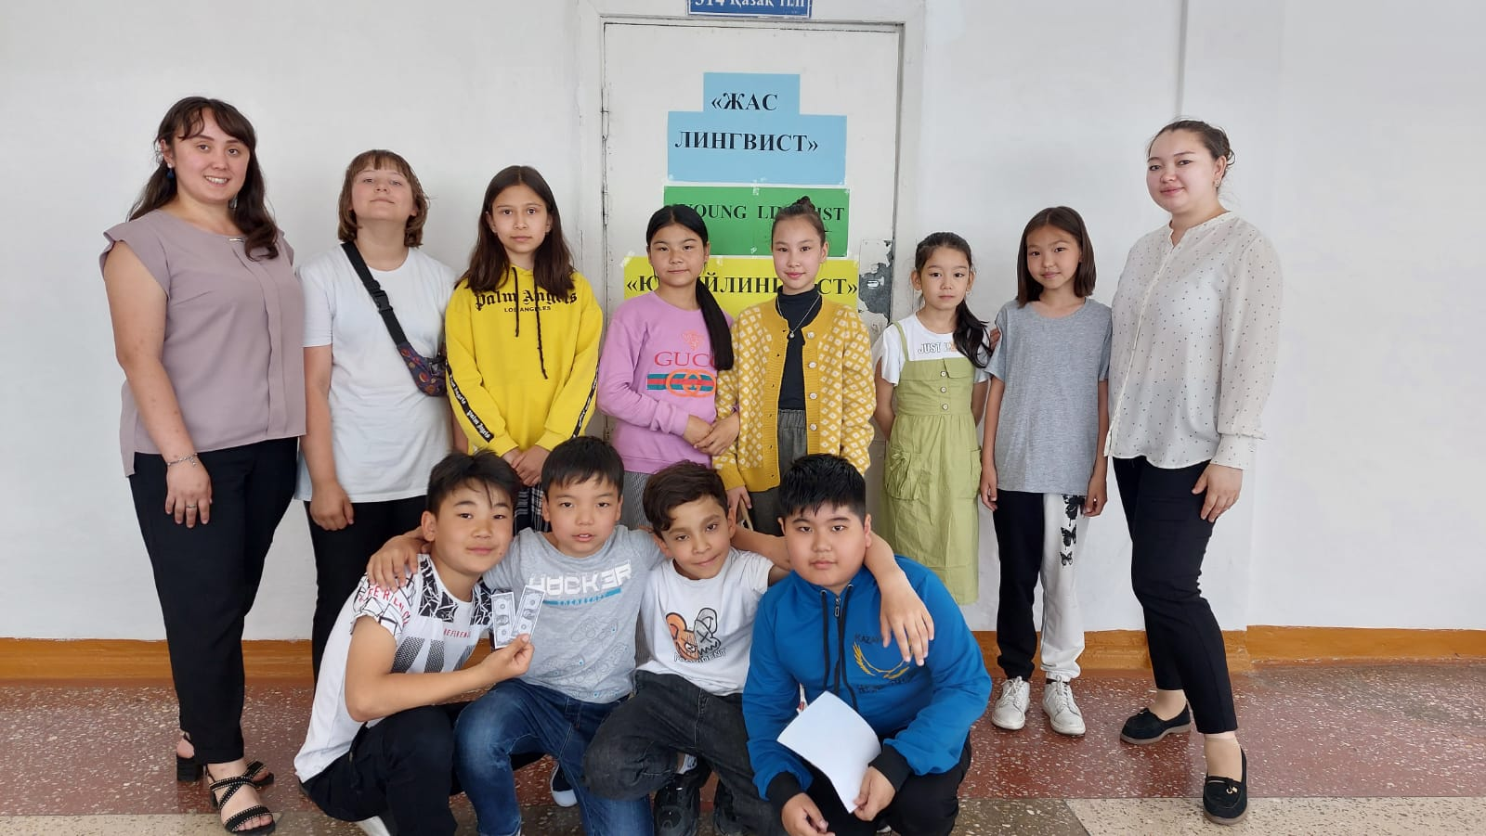

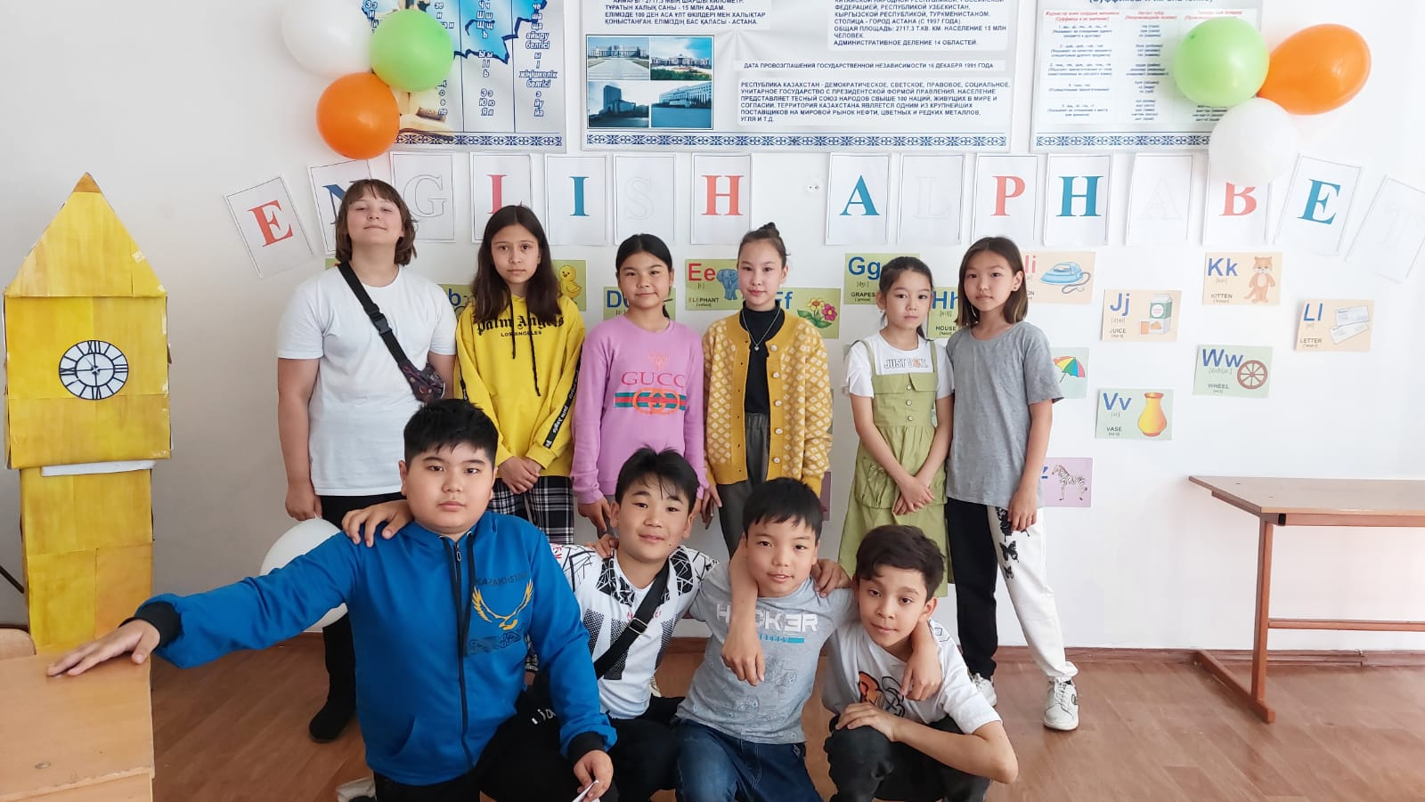

**2021-2022 уч.год**

**Деятельность лингвистического лагеря**

Профильный лагерь «Юный лингвист» работал в период с 06.06.22 – 17.06.22. Лагерь посещали ежедневно 14-17 детей из 5-6 классов. Основная форма работы – **работа в группах (командах)**. Команды: «Будущее поколение», «Милашки», «**.**На пути им предстояло испытать немало «трудностей и препятствий» (языковой барьер, психологические ситуации, физические нагрузки, умственное напряжение), чтобы понять, что счастье, здоровье и успех – это друзья, твоя семья, любовь к своей малой родине, душевная гармония и свобода от вредных привычек. Это общение, способность творить чудеса и быть лидером во всем.

**Первый день**

06 июня прошло открытие профильного лагеря «Юный лингвист» на базе ОШ№10. Учащиеся познакомились с законами лагеря на английском языке, провели танцевальный флеш-моб под песню «I`m so happy», разгадывали загадки про лето на русском языке и спели песню «Детство» на казахском языке. За активное участие ребята заработали первые доллары. В конце открытия с детьми было проведено анкетирование с целью выявления их интересов и пожеланий, чтобы сделать жизнь в лагере более интересной и насыщенной. Выполняя задания, соответствующие календарному плану, ребята приобретали новые навыки и умения, учились анализировать ситуацию. Часто проблемы, которые возникают у подростков, зависят не от внешних обстоятельств, а от неумения выслушать и понять собеседника, неумения общаться. Поэтому психологические тренинги являлись одной из главных составляющих программы.

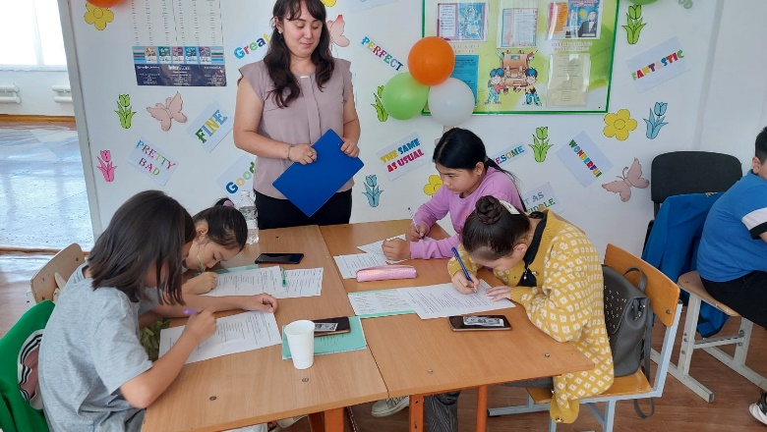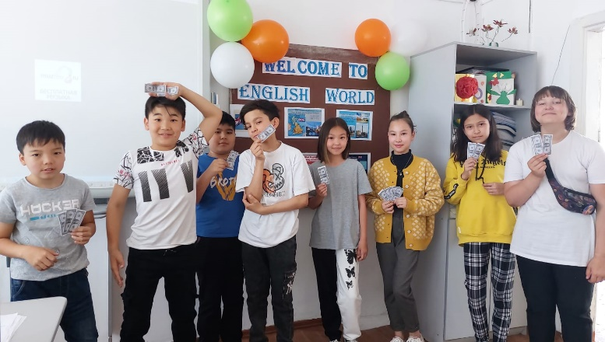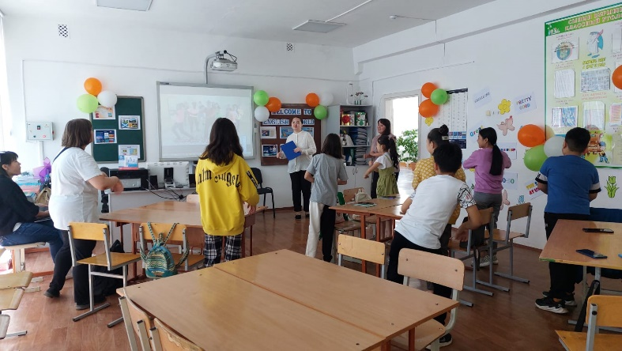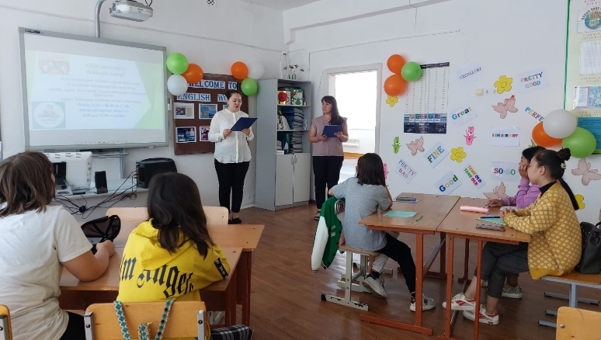 Каждый день являлся определенной ступенью личностного роста отдыхающих в лагере. Он определялся воспитателями профильного лагеря. Для наблюдения за индивидуальным ростом подростков, каждая команда имела «личные и командные достижения», куда заносилась информация о преодолении препятствий. Это помогало детям анализировать свои способности и возможности. Ежедневно, анализируя итоги дня, подросток получал «доллар». В конце работы лагеря ребята могли оценить, чего они добились, а над чем еще нужно поработать. Также воспитатели провели ролевую игру «Introducing myself». Дети с удовольствием приняли участие в ней. Они знакомились друг с другом, рассказывали о своих любимых предметах, увлечениях, друзьях и т.д.

**Второй день**

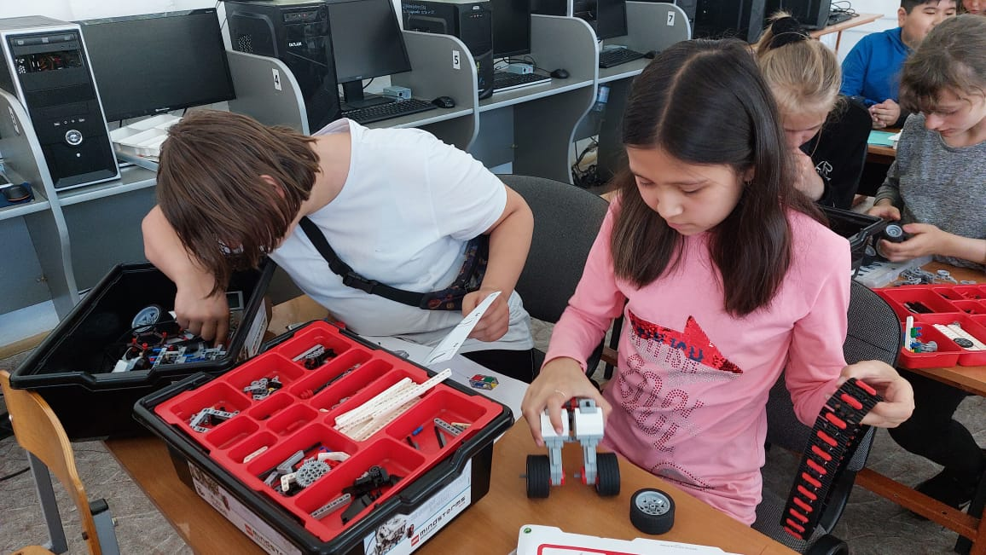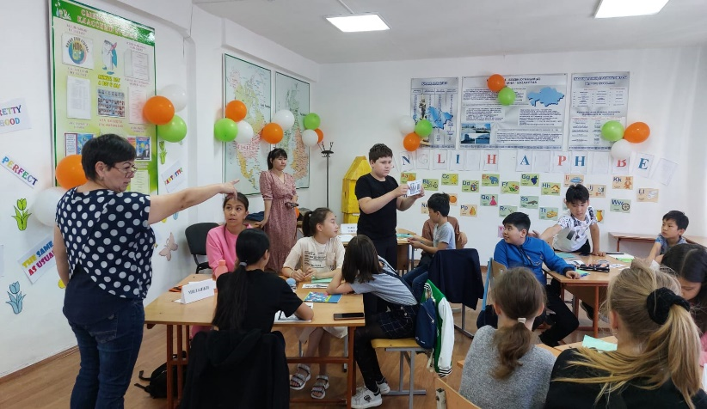 Второй день работы лагеря был очень насыщенным. В первой половине дня ребята разделились по командам, придумали название и девиз. Потом ребята погрузились в мир английского языка. Разгадывали ребусы, загадки, составляли слова, опираясь на алфавит. Поиграли в поле чудес «The field of wonders». Игра состояла из трех туров, в каждом туре приняли участие по три игрока. Дети вращали барабан, отгадывали буквы и называли английское слово. Финалистами игры стали Самойлов Давид и Абдисаттаров Абдинур. В конце лагерного дня ребята посетили курс по робототехнике.

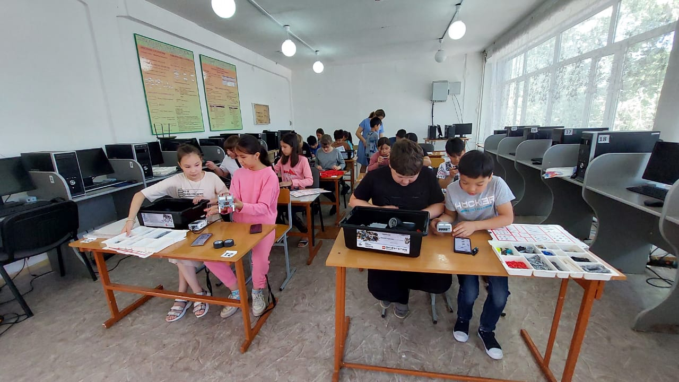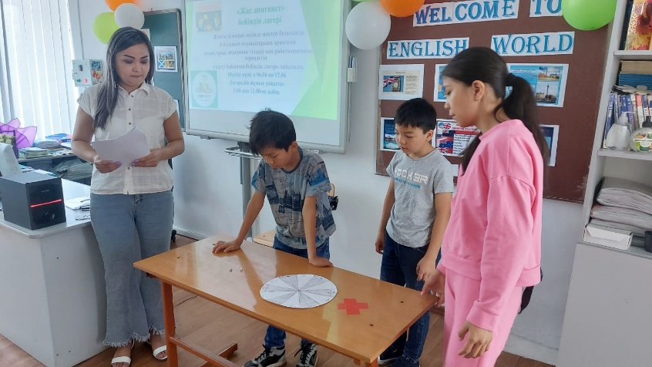

**Третий день**

Третий день в профильном лагере «Юный лингвист» на базе ОШ№10 начался с внеклассного мероприятия по казахскому языку. Ребята отгадывали загадки на букву «М», далее вспомнили казахские пословицы с переводом на русский и английские языки, в конце мероприятия вспомнили лексику на темы «Профессия», «Овощи и фрукты», «Учебные предметы». Вторым уроком прошло мероприятие в игровой форме по английскому языку. Дети работали по командам. В первом туре они собирали пазлы, во втором туре отвечали на вопросы, которые находились в воздушном шаре, в третьем туре разгадывали ребусы, в четвертом туре отгадывали загадки. За каждый тур ребята получали монеты в качестве баллов. По итогам игры победила команда девочек, которая набрала больше монет. В конце лагерного дня ребята поработали с компьютерами по разработке презентации в PowerPoint.

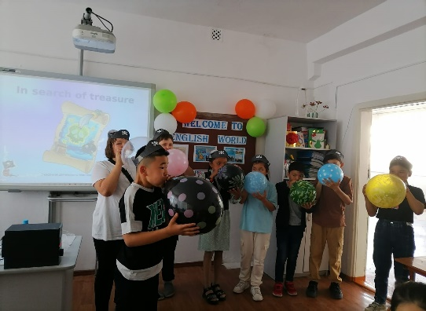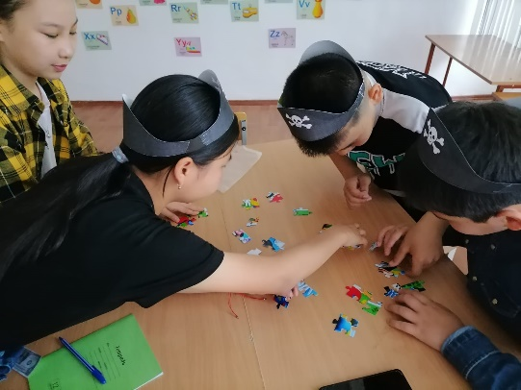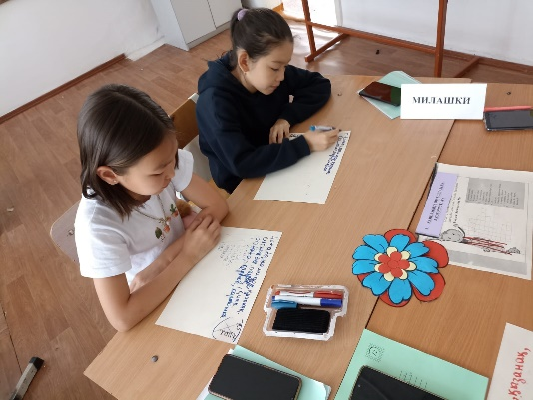

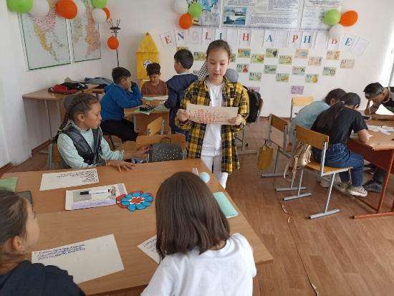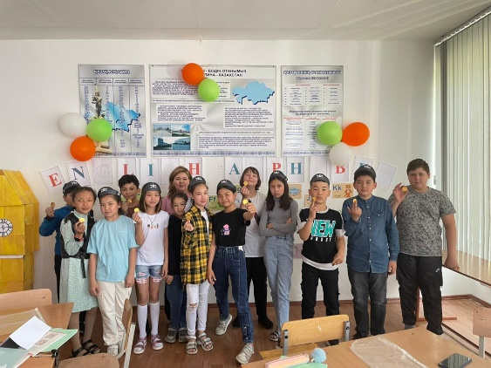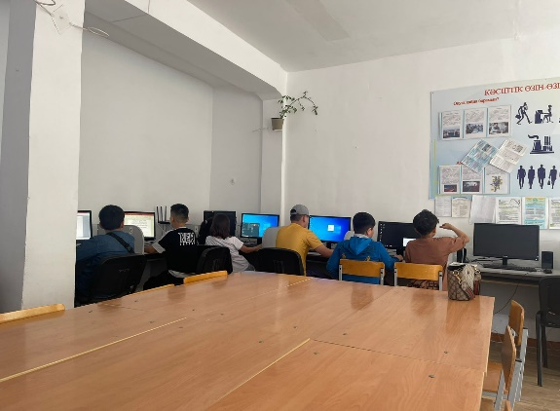

**Четвертый день**

Среди учащихся 5-6 классов прошла интеллектуальная игра «Интересный мир казахского языка". В конкурсе учащиеся проявили смекалку, культуру речи, мышление и творческие способности. Особенно заинтересовались решением ребусов, отгадыванием слов по картинкам на 3-х языках в период тура «Полиглот». Составлением предложения из заданных слов, быстро отвечали на вопросы. Каждая группа дополняла друг друга и отвечала в виде соревнования. В группе все ребята работали организованно над выполнением заданий, делились своими мыслями.

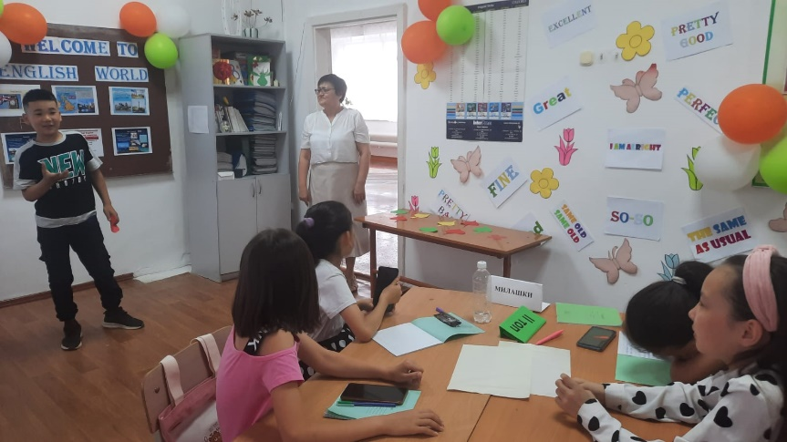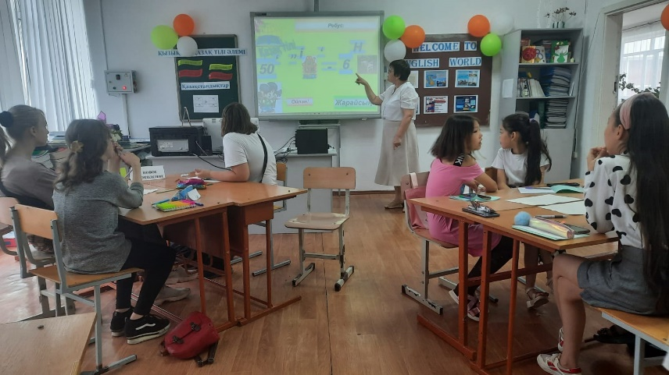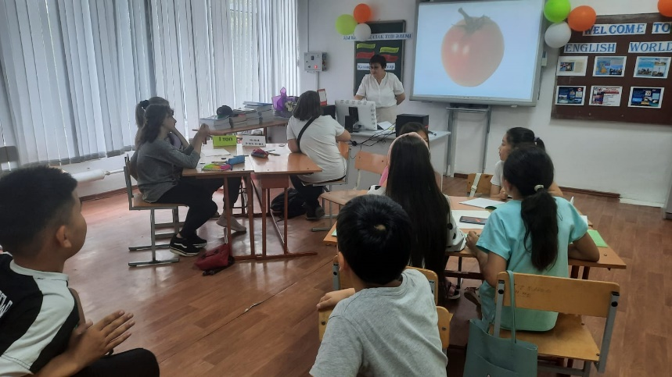

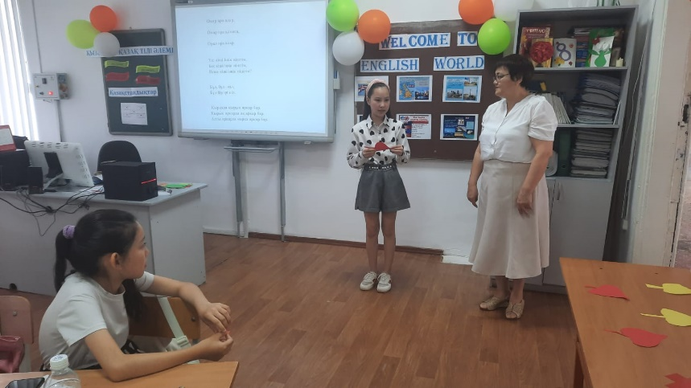

**Пятый день**

День начался с внеклассного мероприятия по английскому языку. Учащиеся отгадывали загадки с просмотром слайдовой презентации, поработали с текстом и находили грамматические ошибки в английских предложениях. Далее вспомнили лексический материал на разные темы. В рамках Года ребенка, детям был организован пикник на природе и проведены спортивные игры.

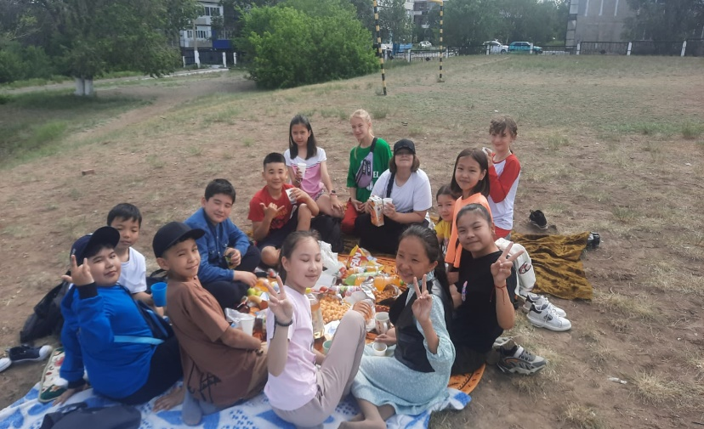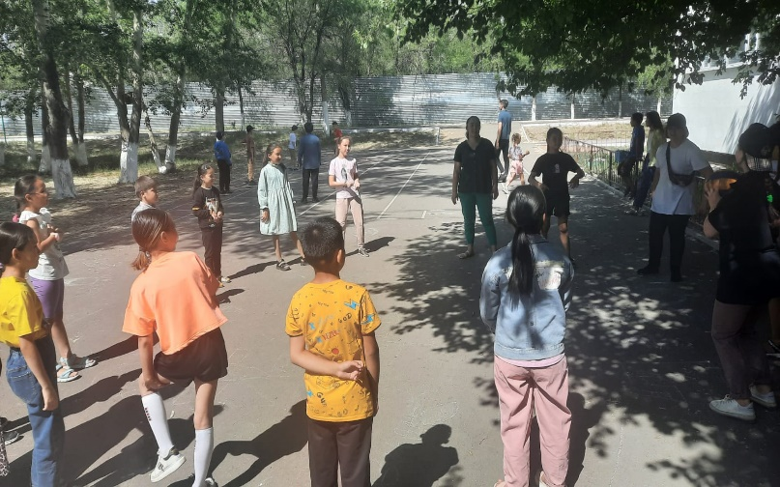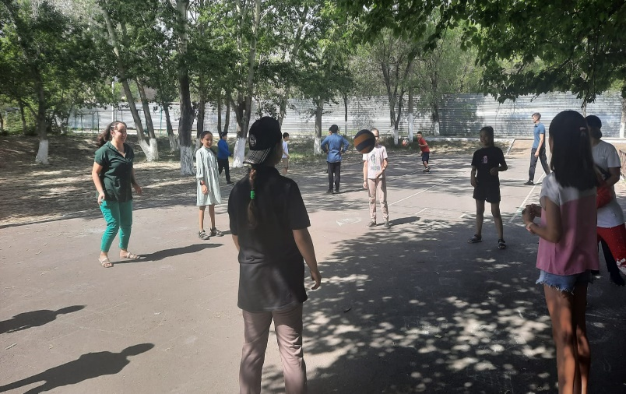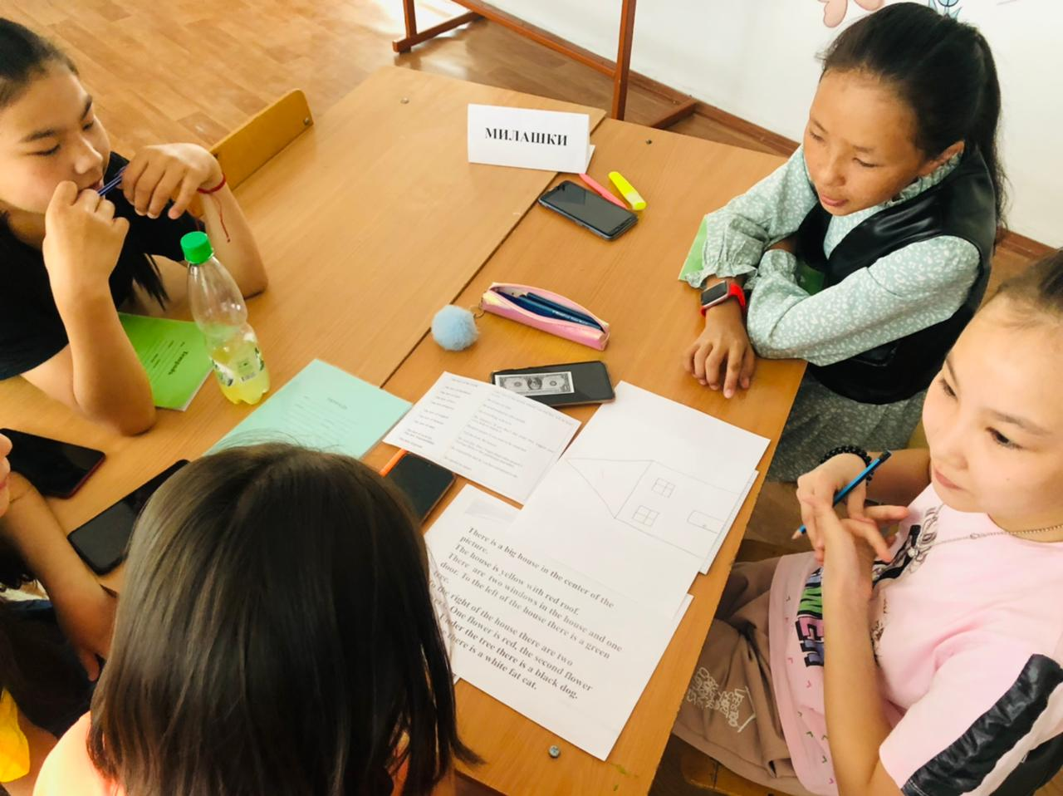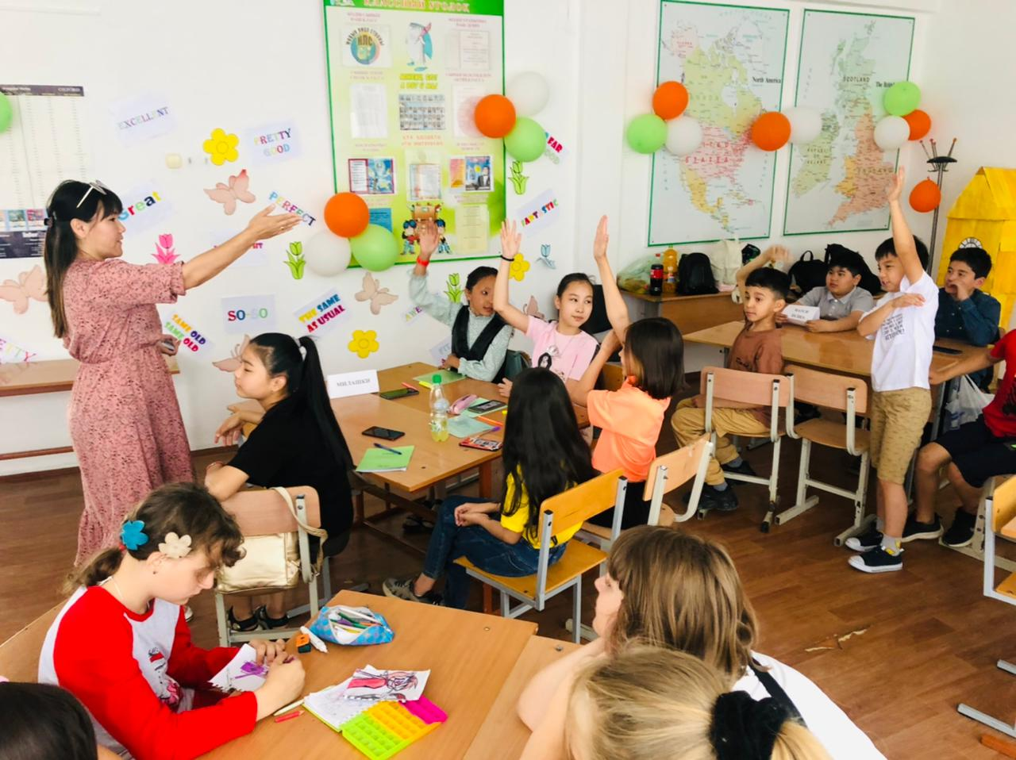

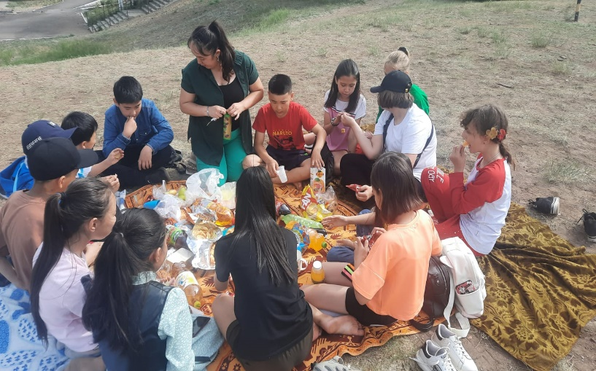

**Шестой день**

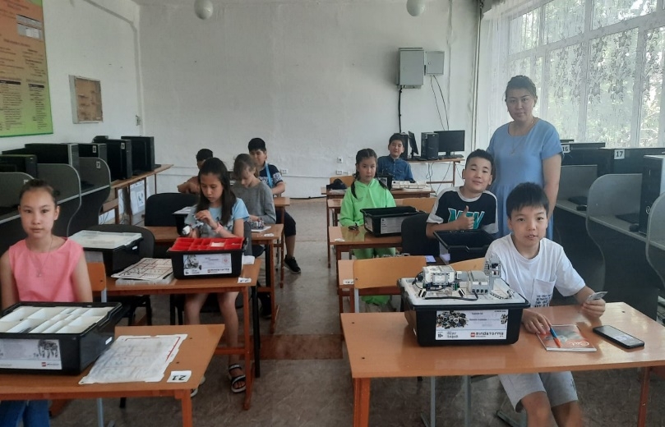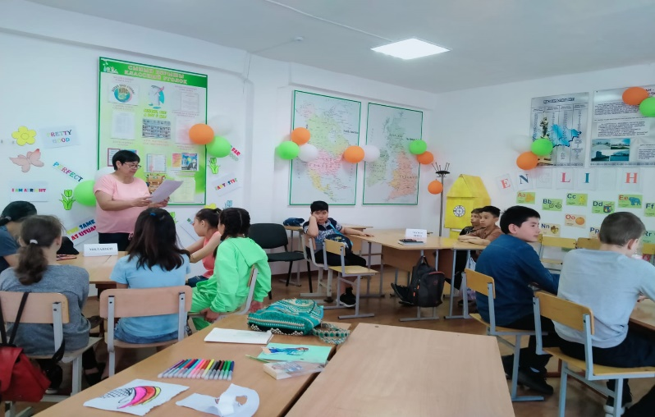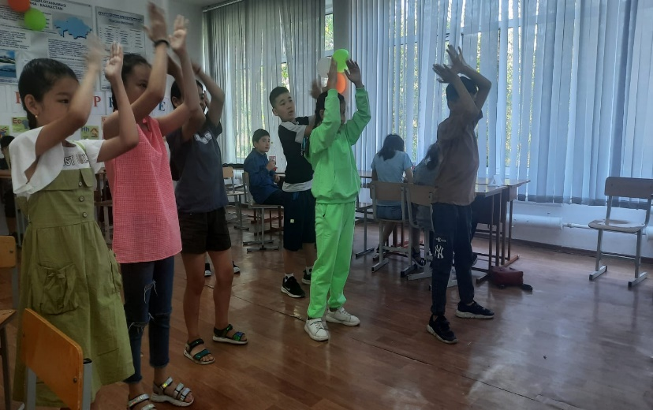Шестой день начался традиционно с утренней зарядки и внеклассного мероприятия по английскому языку. Данное мероприятие прошло в игровой форме. На второй урок пригласили учителя математики Жанну Михайловну, которая провела брейн-ринг с учащимися на русском языке. В конце лагерного дня ребята посетили курс по робототехнике. Воспитатели подвели итоги дня и наградили самых активных ребят сладкими подарками и долларами.

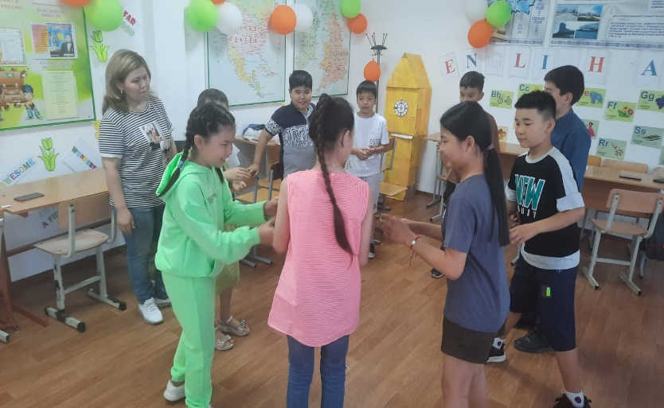

**Седьмой день**

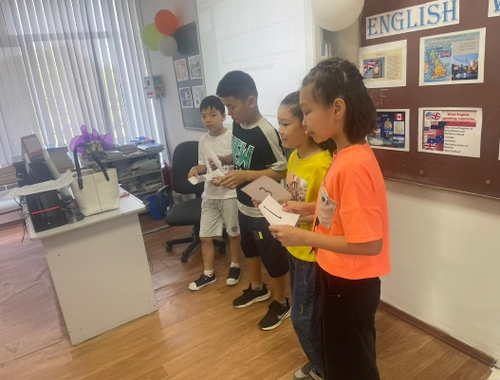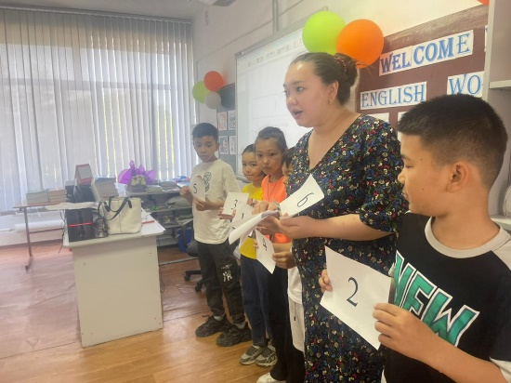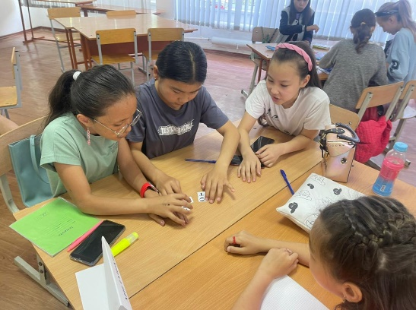Седьмой день лагеря был посвящен развитию трехъязычия в форме викторины "Who is the best?". Соревнования проходили в 4 этапа. В 1ом этапе детям раздали по одной цифре, разделили на две группы и выстроили по номерам, указанным учителем. Задача: какая команда будет первой в последовательности, то эта команда выиграла. В 2ом этапе каждая группа выбирала и открывала конфету, в конфете были задания с загадками на трех языках и дети отгадывали данные загадки .В конце занятия ребята спели песню “ We are family " и по окончанию викторины получили сладкие призы. Также, учитель русского языка Музапарова Рая Альмухановна провела развлекательную игру с учащимися. В конце лагерного дня ребята посетили курс по робототехнике.

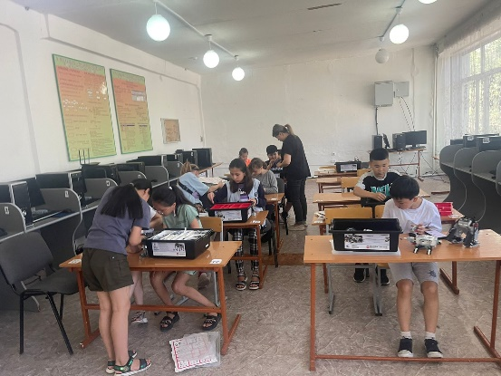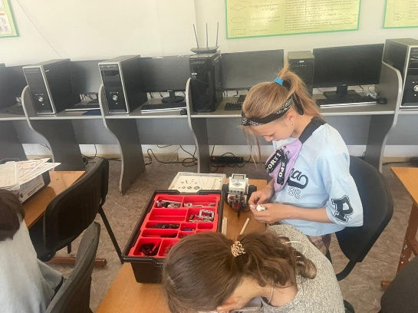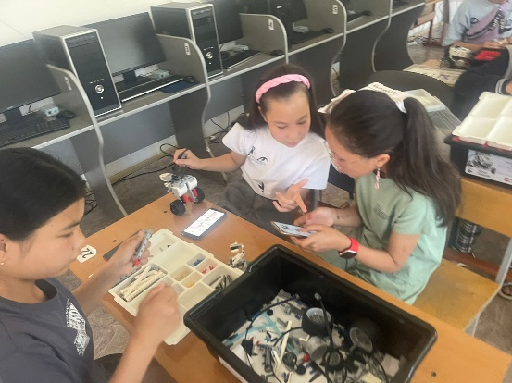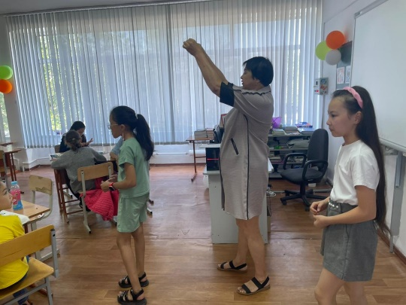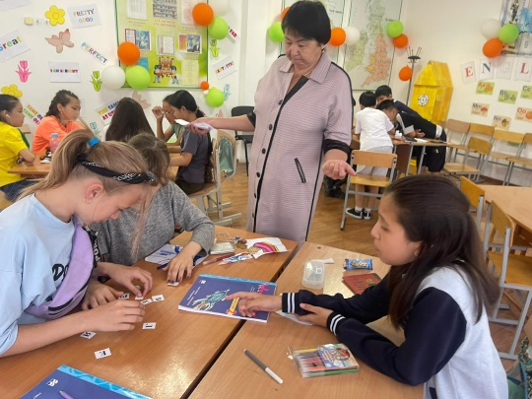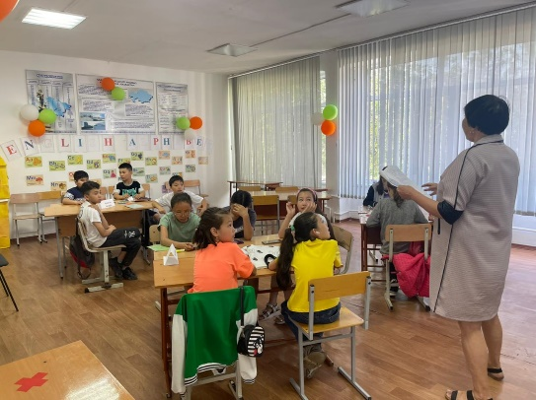

**Восьмой день**

8 день в профильном лагере «Юный лингвист» начался как обычно с утренней зарядки. В лагерь пригласили учителя естествознания Саиду Толегеновну, которая провела с детьми занимательную игру «Биологический калейдоскоп». Первый этап игры назывался "Загадочный зверь", где ребята должны были без слов показать товарищам по команде определенное животное, ребята из команды должны были угадать. Далее была работа с "Дихотомическими ключами" для определения названия насекомого с картинки, провела рубрику "А ты знаешь?", где ребята определяли отличие между "жабой" и "лягушкой". Победитель получил оригами "Прыгучий лягушонок". Закончилось мероприятие загадками о природе, которые помогли определить, какая из команд самая сообразительная.

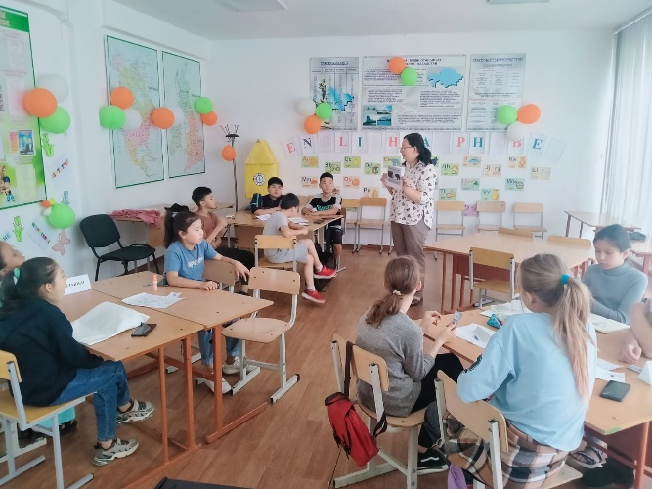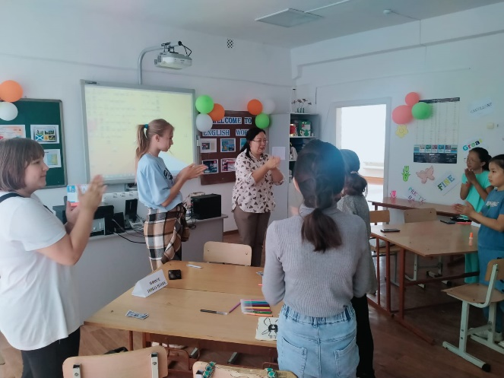

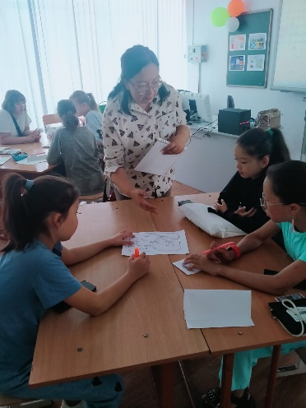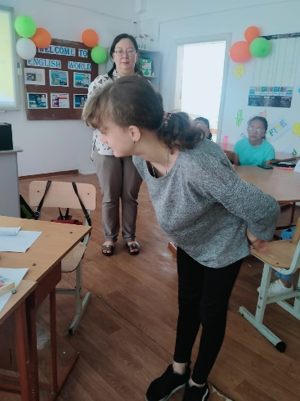

**Девятый день**

В этот день в профильном лагере учитель казахского языка Камбарбекова Улбала Тасболатовна организовало игровое занятие по казахскому языку на тему «Знание трех языков – пример для страны" . Цель мероприятия: формирование у учащихся навыков грамотного письма и чтения, умения выражать свои мысли на трех языках, выполняя задания по казахскому, русскому и английскому языках. Класс разделили на две группы, назначили руководителей, оценивающих групп. Ход игры состоял из трех основных частей. В первом этапе был проведен тренинг "Знакомство с удивлением". Каждый ученик, произнося имя, проявлял удивительное действие или выступление, либо рассказывал о себе интересную информацию. Второй этап был блиц- вопрос. На этом этапе каждой группе было прочитано по 10 вопросов. Ученики отвечали «да» или «нет». Каждый правильный ответ оценивался в 1 балл. Третий этапе назывался "Найди находку". На этом этапе каждая группа разгадывала загадки. Учащиеся находили решение загадок и переводили их на русский и английский языки. Полный и правильный ответ оценивался в 1 балл. Учащиеся приняли активное участие в конкурсе. По итогам конкурса были награждены победители и всем вручены сладкие призы. В конце лагерного дня ребята посетили курс по робототехнике, где ребята представили свои готовые роботы.

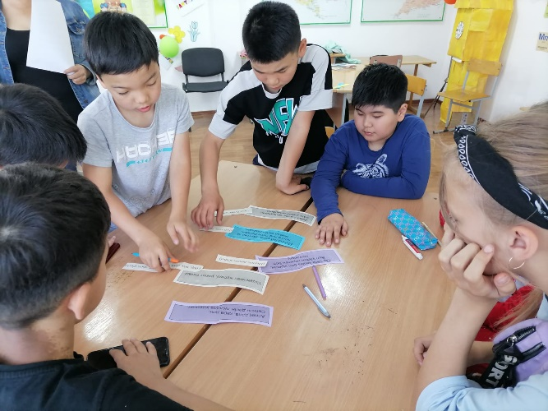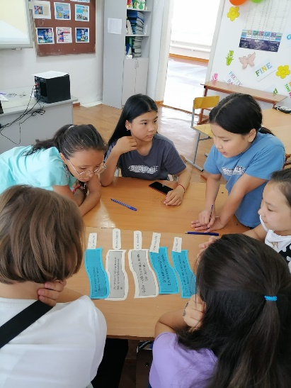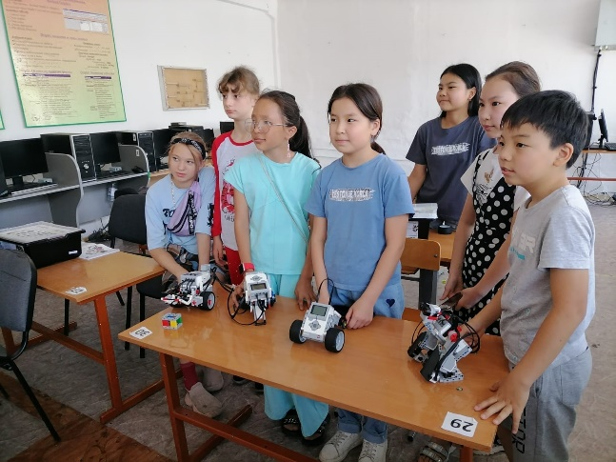

**Десятый день**

17 июня состоялось завершение деятельности лагеря «Юный лингвист» первого года.

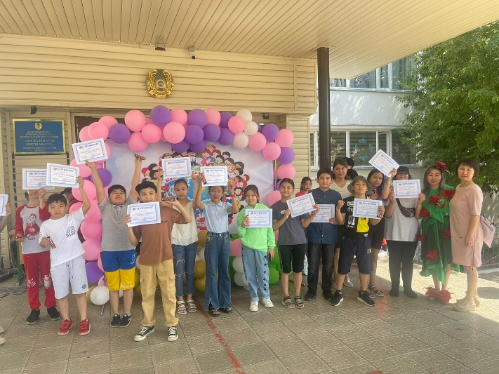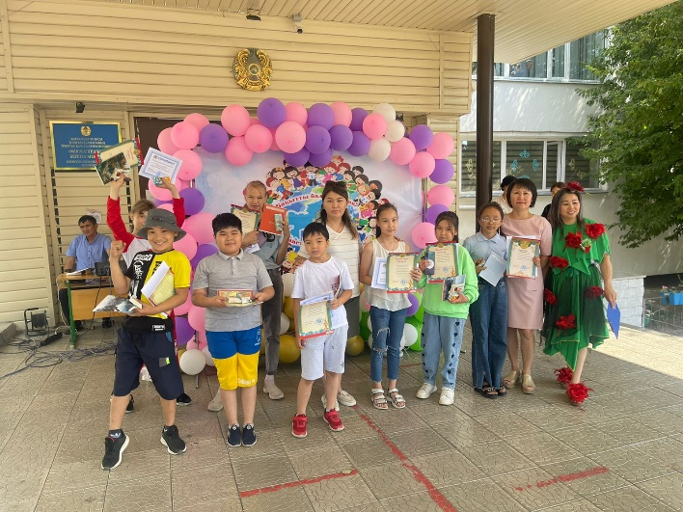В рамках Года ребенка, всем участникам были вручены сертитфикаты за активное участие в лагере, также вручены грамоты ребятам, которые во время курса робототехники создали свой собственный робот. Все ребята получили сладкие подарки. По завершению закрытия провели праздничное чаепитие и награждение трех победителей по всем мерпориятиям, которым были вручены призы.

По итогам работы первого года профильного лагеря «Юный лингвист» выявлены **сильные стороны:**

1. Организация активного и познавательного досуга учащихся, способствующего развитию интеллектуального и творческого потенциала детей в период летних каникул

2. Организация внеклассных мероприятий по языковым предметам с использованием нетрадиционных форм обучения.

3. Развитие трехъязычия.

4. Повышение у обучающихся интереса к изучению казахского, русского и английского языков через организацию внеклассных мероприятий с использованием различных нетрадиционных форм обучения.

5. Приобретение новых знаний и умений в результате занятий (разучивание песен, игр, составление кластеров и т.п).  
6. Повышение общей культуры учащихся, привитие им социально-нравственных норм.  
7. Привлечение детей с ООП (5В-Искенова Лейла, 5Г-Мецгер Карина).

**Слабые стороны:**

1. Отсутствие материального обеспечения в работе профильного лагеря.
2. Слабая работа по взаимодействию с внешкольными учреждениями города.
3. Недостаточная работа классных руководителей по привлечению детей в профильный лагерь. Хотелось бы отметить за качественную работу по привлечению детей в профильный лагерь следующих классных руководителей: 5А-Киянбекова Г.Р, 5Ә-Карабаева Н.К, 5Б-Кенжебаева Г, 5В-Макашева Д.Р, 6Б-Сагиндыкова А.С, 6В-Досмуратова Г.

**Рекомендации:**

1. Продолжить работу профильного лагеря «Юный лингвист» в 2022-2023 учебном году.
2. Начальнику лагеря активизировать работу по взаимодействию с внешкольными учреждениями города.
3. Начальнику лагеря разработать программу профильного лагеря «Юный лингвист» с включением мероприятий по предметам ЕНЦ (по итогам анкетирования детей).
4. Воспитателям лагеря разработать тематические дни.

исп. зам.директора по ПО: Макашева Д.Р